# Отчет по работе с технологией JavaScript

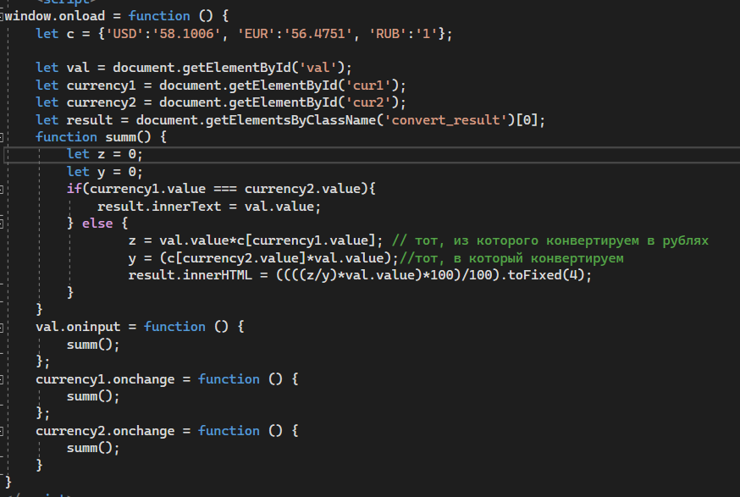

Скрипт вызова события объекта (DOM), после загрузки нашей страницы выполняется код функции описанный на скрине, обращение к событию идет через свойство “onload”.

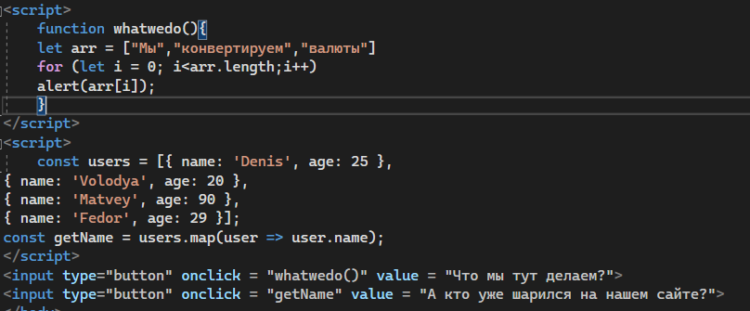

Далее к событию кнопки “onclick” привязали функцию whatwedo(), описанную в скрипте, чтобы выводить информацию о том, что мы делаем на странице, проходимя по этой информации мы в цикле for. Ниже виден скрипт, в котором мы помещаем некие объекты анонимных классов, чтобы выводить информацию о том, кто уже посещал нашу страницу, их возраст нам не нужен, поэтому мы отделяем его, проходя по массиву объектов методом map() и анонимной функции, которую мы передаем в качестве аргумента. Это все, спасибо за внимание!